КРУЖОК «Юный краевед»
5-9 КЛАСС
03.06.2020
ТЕМА | Ссылка на видеоурок | Домашнее задание  (№ заданий, вопросы,
Тексты в музейной экспозиции. Экскурсионная работа в школьном музее | Изучить материал о героях Крыма военных лет (в прил.)

Володя Дубинин — это один из героев Великой Отечественной войны, несмотря на свой юный возраст, навеки вписавший свое имя в историю народного подвига.
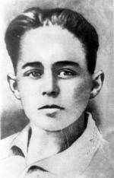

Родился он 29 августа 1927 года в семье моряка и красноармейца Н.С. Дубинина. Рос любознательным и активным ребенком, много читал, старался хорошо учиться.
Когда началась Великая Отечественная война, отец Володи ушел на фронт, а он с матерью и сестрой остался в Керчи. Гитлеровцы все ближе подходили к городу, тогда Володя с друзьями попросился в партизанский отряд.
Командир отряда А. Зябрев согласился взять к себе ребят-подростков. Прячась в каменоломнях, дети могли выполнять важные задания командира отряда, так как только они с их телосложением и ростом могли пролезать в узкие расщелины. Погиб юный партизан 4 января 1942 года.
Описание подвига. Герой Владимир Дубинин оказался незаменимым участником партизанского отряда благодаря своему мужеству и смелости. Немцы, как только они захватили город Керчь, старались уничтожать партизан всеми силами. Фашисты блокировали входы в катакомбы, где прятались партизаны, они замазывали входы цементом и засыпали их гравием.
Маленький и юркий Володя пролезал в узкие щели катакомб и так оказывал неоценимую помощь всему отряду. Он приносил еду и боеприпасы, а также сообщал о количестве немцев в тех или иных местах.
В итоге успешных действий партизан немцы несли ощутимые потери, поэтому в декабре 1941 года ими было принято решение о затоплении каменоломен. Именно эта информация практически случайно стала известна Володе Дубинину.
Юный партизан пробрался к своим и за несколько часов до начала операции фашистов предупредил о ней товарищей. Однако жить юному герою оставалось только тридцать дней.
В январе 1942 года командир отряда попытался наладить связь с другими партизанами. Володя Дубинин вызвался сопровождать его в качестве проводника.
Передвигаться пришлось по минному полю. Именно на этом поле Володя Дубинин вместе с другими бойцами погиб. Похоронили героя в братской могиле в городе Керчь.
Посмертно Владимир Дубинин был награжден орденом Красного Знамени.

После окончания Великой Отечественной войны к герою Владимиру Дубинину пришла настоящая народная слава. Во многих городах Крымского полуострова ему были установлены памятники. Памятники появились даже в отдаленных от его подвига местах Советского Союза: городах Калининграде, Рязани, Липецке, Харькове и т. д.
Множество пионерских лагерей носили имя Володи Дубинина. В честь юного героя был даже назван небольшой город Дубинино. Именем мальчика называли школы, дворцы детского творчества, аллеи и парки.
О подвиге Володи были написаны книги (наиболее известная среди них «Улица младшего сына» Л. Кассиля), снято два художественных фильма, написаны песни. Спустя много десятилетий память о подвиге этого юного героя не умирает!

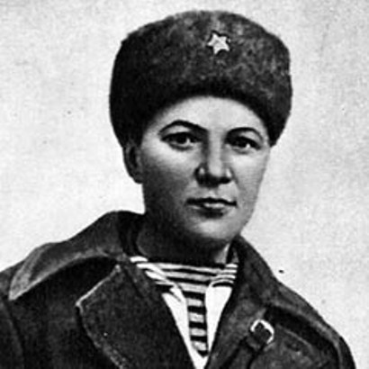
Онилова Нина Андреевна (1921-1942гг.)
Нина Андреевна Онилова — командир пулеметного расчета 54-го стрелкового полка Чапаевской дивизии Приморской армии Крымского фронта, старший сержант, Герой Советского Союза. Эту девушку, до легендарности смелую, хорошо знали не только в Приморской армии, но и в сражавшихся Одессе и Севастополе. Жизнь у нее была нелегкая, но яркая и героическая.
Родилась 10 апреля 1921 года в тихом украинском селе Новониколаевке ныне Фрунзенского района Одесской области, в семье крестьянина. В одиннадцать лет осталась сиротой, воспитывалась в одесском детском доме. Переехала в Одессу к сестре, где работала швеёй на трикотажной фабрике «Друзья детей». Поступила в вечернюю школу. В предвоенные годы героями мечтали стать не только ребята, но и девушки. Особенно после того, как посмотрели кинофильм «Чапаев». У Нины даже не было сомнений: она будет пулеметчицей. Нина стала с увлечением заниматься в пулеметном кружке и окончила его на «отлично».
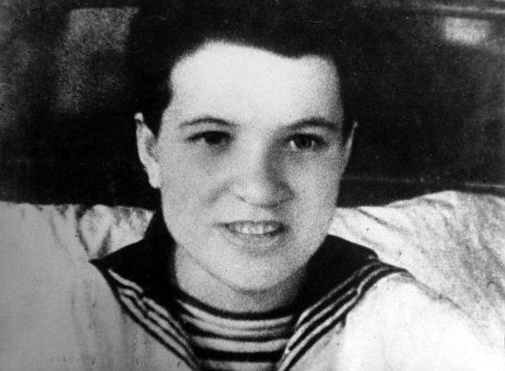
Нина Онилова
В первые же дни войны Нина с подругами пошла в военкомат. В армию их сразу не взяли. Но девушки были из настойчивых и 4 августа 1941 года надели солдатские гимнастерки. Нина попала в Чапаевскую дивизию — ту самую, в составе которой сражалась в годы Гражданской войны легендарная Анка-пулеметчица. Правда, вначале пришлось стать санинструктором роты. Однажды во время боя рядом вдруг умолк пулемет. «Потерпи немного», — сказала девушка раненому, которого перевязывала, а сама кинулась к пулемету и повела точный огонь по наступавшим фашистам.
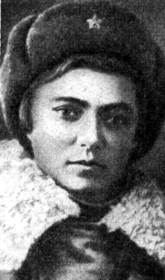
После этого боя она обратилась к командиру полка с просьбой перевести ее в пулеметный взвод. И вскоре возглавила пулеметный расчет, в который вошли два красноармейца из запасников. Немолодые, они называли своего командира дочкой. Ее расчет прославился выдержкой, бесстрашием.
В одном из боев Нина была тяжело ранена осколками близко разорвавшейся вражеской мины. Один осколок попал в голову, другой задел ухо. Ее отправили в госпиталь. Вывезли из Одессы. После излечения в ноябре 1941 года она вернулась в свой полк, который вместе с Приморской армией уже защищал главную базу Черноморского флота Севастополь.
За оборону Одессы командование наградило молодую девушку высшим военным орденом — орденом Боевого Красного Знамени. Получая награду, Нина сказала всего несколько слов:— «Я не умею говорить речи, но с фашистами я умею разговаривать языком моего пулемета».
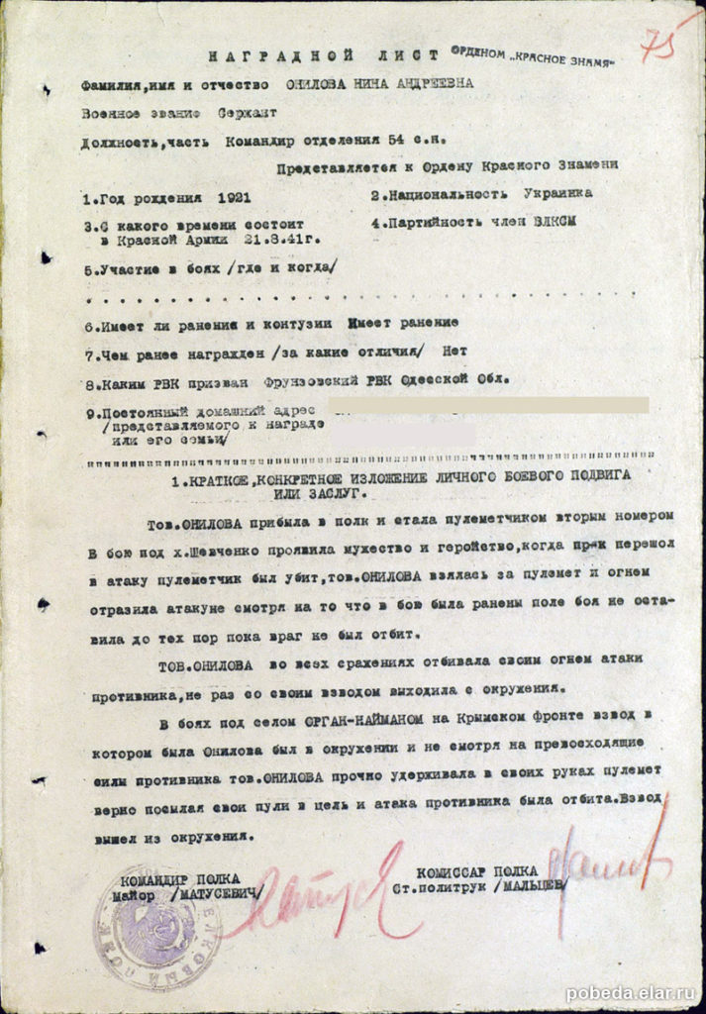
Наградной лист Нины Ониловой

Вот как описывал один из подвигов Нины в ноябрьских боях 1941 года командир Чапаевской дивизии, генерал-майор Т.К. Коломиец: «Когда немцы подошли совсем близко, последовала команда открыть огонь из стрелкового оружия. Молчал только пулемет сержанта Ониловой. Нина, как это она делала в боях под Одессой, оставалась верна своей привычке: ждала, когда фашисты подойдут поближе… Фашисты, перебегая от дерева к дереву, от камня к камню, взбирались по склону высоты. Нина уже отчетливо видела их искаженные напряжением лица. Не отрывая глаз от прицельной стойки, она крепко сжала рукоятки пулемета… Ведя огонь, Нина не заметила, что, скрытый от нее кустарником, к окопу приближается вражеский танк… Противотанковых гранат у Нины не было. Связку делать некогда. Но страх, будто совсем покинул девушку. Она схватила с площадки бутылки с зажигательной смесью и одну за другой бросила в танк… Танк загорелся. Перед окопом поднялась пелена черного дыма… А когда дым рассеялся, пулеметчица метрах в тридцати от окопа увидела фашистов… Они двигались во весь рост, как на параде. Руки сами рванулись к пулемету. Какое-то мгновение — и они почувствовали привычную дрожь. Фашисты исчезли в прицельной прорези… Бой затихал. Фашисты откатывались на исходные позиции. Вокруг окопа пулеметчицы лежали десятки убитых. Недалеко догорал вражеский танк».
27 февраля 1942 года старший сержант Онилова в боях около хутора Макензия уничтожила две пулеметные точки противника.
Даже бывалые бойцы удивлялись выдержке, мужеству и храбрости маленькой пулеметчицы.
1 марта 1942 года, оставшись из расчета одна в живых, Нина продолжала отбивать атаки противника и была смертельно ранена.
Умерла Нина Онилова в ночь на 8 марта 1942 года. Похоронена на кладбище Коммунаров в Севастополе, где почти всегда цветы.

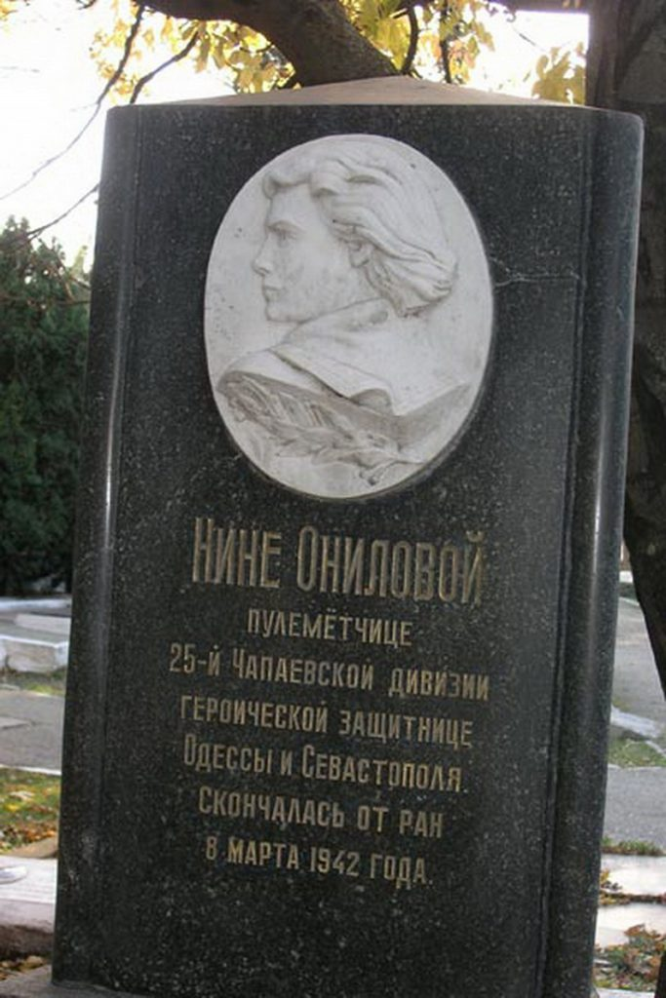Памятник на могиле Нины Ониловой

Соловей Филипп Степанович
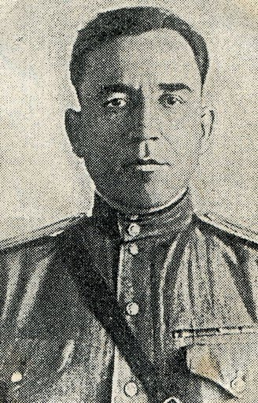
Родился 3 июля 1903 года в семье крестьянина-бедняка в Минской области.
22 июня 1941 года встретил в Балаклаве лейтенантом погранвойск.
А уже 23 июня 1941 года Ф.Соловей получил приказ срочно выехать в районный центр Биюк-Онлар, сформировать там истребительский батальон и обучить его действовать в условиях партизанской войны.
В ночь с 29 по 30 октября отряд ушёл в Зуйские леса.
Ф.С.Соловей прошёл путь от командира отряда до командира пятого партизанского соединения. Имеет 3 ранения, контузию.
В июле 1943 года истощённого Ф.Соловья вывезли в г.Сочи с партизанского аэродрома.
После освобождения Крыма в апреле 1944 года Ф.С.Соловей был назначен в Биюк-Онларский район на должность председателя райисполкома.
Награждён орденом Отечественной войны 2-ой степени.
Его именем названа улица в пгт.Октябрьское, на которой он жил.

